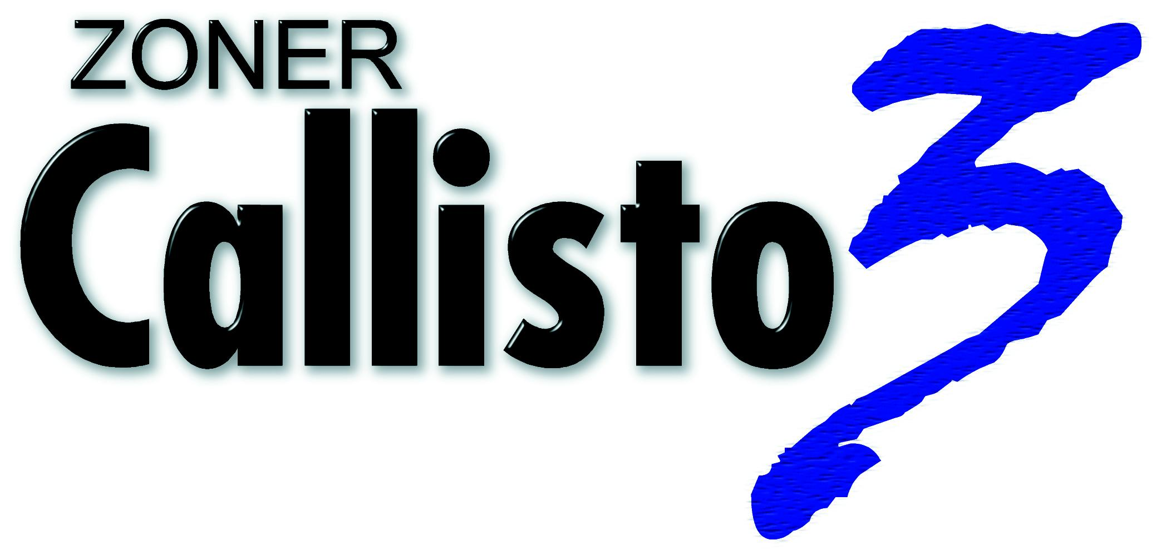 |  |  | ZÁKLADNÍ INFORMACE O APLIKACI
  PC Achat  Conseillé |  | Produkt  Výkonný, plně 32-bitový vektorový grafický editor pro Windows 95/98 a NT 4.0 s vysokým poměrem cena/výkon. Zoner Callisto 3 je vynikající grafický program pro nejširší použití k tvorbě propagačních tiskovin a letáků, ilustrací do dokumentů, vizitek, cenovek, hlavičkového papíru, pohlednic, nápisů, plánků, blahopřání atd. Produkt patří k největším aplikačním projektům v České republice.  Určení  SOHO trh, kanceláře, domácnosti a školy.  Svou podstatou doplňuje základní řadu aplikací „klasických“ kancelářských aplikací. Základním mottem programu je přístupnost všem uživatelům. Ke zvládnutí možností Zoner Callista není zásluhou intuitivního prostředí potřeba absolvovat náročný kurs, k jeho používání není zapotřebí nejvýkonnějších počítačů. Zoner Callisto nabízí moderní technologie za dostupnou cenu pro koncového uživatele. O jeho oblibě mezi uživateli svědčí i výsledek ankety čtenářů několika českých periodik Volba ’98.  Novinky ve verzi 3  • nové prostředí ve „stylu Office 97“,  • nové možnosti navigace – správce pohledů a podpora MS IntelliMouse™,  • vylepšený měrný systém,  • drag‘n‘drop přetahování barev z nově řešené palety,  • variabilita nastavení zobrazování od drátového modelu po antialising,  • vzájemný tvarový a barevný přechod dvou objektů (blend), vedený po libovolné křivce,  • průhlednost objektů podle výplňové masky,  • vylepšení CMYK separací,  • export do PostScriptu,  • integrace filtrů standardu Adobe PhotoShop Plug-in pro aplikace na vložené bitové mapy.  Podpora internetu  • export transparentních GIFů, vč. možnosti přímého nastavení prokládání linek a vyhlazování hran,  • export do formátu SGC (structured graphics control), (ocenění finalist Best of Show na veletrhu  CeBit ’98 jako první český produkt vůbec.  Podpůrné aplikace  • multimediální správce souborů Zoner Media Explorer, „odvozený“ od klasického Průzkumníka ve  Windows (podobný interface je zvláště výhodný pro laické uživatele, kdy jednotné uživatelské  rozhraní dává možnost snadného zvládnutí). Tvorba náhledů a katalogů obrázků, podpora nových  multimediálních formátů jako např. MPEG nebo QuickTime,  • Zoner Viewer – snadná cesta k prohlížení a konverzi širokého spektra grafických formátů.  Zahraniční distribuce  • Velké Británie a Egypt –SuperBase, plc. (retail, OEM)  • Francie a francouzsky mluvící země – WSKA (retail, OEM, ESD)  • USA, Austrálie, Nový Zéland a Malaysie – Comm-unique Software (retails, OEM)  • Skandinávie (Dánsko, Švédsko, Norsko, Finsko) – Pro Soft DK (retail, OEM)  • Israel – Bernisoft (retail, OEM)  • Slovensko – Data Pro (retail, OEM)  • ostatní svět – prostřednictvím několika serverů ESD (electronic software distribution)  • přípravováno: SRN a další evropské trhy  Napsali o produktu  "Zoner Callisto 3.0 je bezesporu jedním z nejlepších (ne-li tím nejlepším) a nejprofesionálněji zpracovaných českých softwarových produktů ... Jeho základní vlastnosti lze shrnout – vysoká kvalita, takřka neomezené možnosti při tvorbě vektorové grafiky, přijatelná cena a nízké hardwarové nároky." CHIP week 45/98

PC Direct
Excellent


Dobrá koupě
Computer 1/99

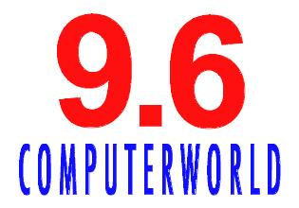
Vysoké hodnocení
Computerworld CZ


Křišťálový disk
Invex Computer ’98


Editors‘ Pick
Ziff-Davis

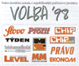
Volba roku ‘98
2. místo český SW


Finalist Best of Show
CeBit ’98



CHIP Tip 7/98
Verze 3

CHIP Tip 7/97
Verze 2.0
© 1999 ZONER software, s.r.o.

